श्री प्रहरी प्रधान कार्यालय
प्रेस विज्ञप्ती
केन्द्रीय अनुसन्धान ब्यूरो, महाराजगंज, काठमाडौं
“दण्डहिनता विरुद्ध CIB को अभियान”
२० बर्ष सम्म फरार रहेका लागु औषध मुद्दाका प्रतिबादी पक्राउ
प्रहरी प्रतिवेदन जाहेरीले बादी नेपाल सरकार प्रतिबादी नारायण बहादुर थापा समेत भएको लागु औषध मुद्दामा काठमाण्डौं जिल्ला अदालतको मिति २०५६/१२/०३ गतेको फैसलाले जिल्ला काठमाण्डौं मनमैंजु गा.बि.स. वडा नं. ८ बस्ने नारायण बहादुर थापालाई ७ बर्ष ६ महिना कैद र रु २,५०,०००/- जरीवाना ठहर भएकोमा उक्त फैसलालाई उल्टी गर्दै पुनरावेदन अदालत पाटनले मिति २०५९/०५/११ गते निजलाई १५ बर्ष कैद र रु ५,००,०००/- (पाँच लाख) जरीवाना गरेको र साथै पुनरावेदनको उक्त फैसलालाई सर्वोच्च अदालतको मिति २०६१/१२/०५ गतेको फैसलाले समेत सदर गरेकोमा उल्लेखित सजाँय वेरुजु भई फरार रहेका निजलाई यस केन्द्रीय अनुसन्धान ब्यूरोको टोलिले मिति २०७३/०७/०१ गते भद्रुटार-१ नुवाकोटबाट पक्राउ गरी आज मिति २०७३/०७/०२ गते फैसला कार्यान्वयनको लागि काठमाण्डौं जिल्ला अदालतमा पेश गरे पश्चात अदालतको आदेशले कैद भुक्तानको लागि केन्द्रिय कारागार कार्यालय सुन्धारामा पठाईएको छ ।
प्रतिबादी सरोज रत्न शाक्य समेतले भारतको रक्शौलबाट रु ८५,०००।- मुल्यमा खरिद गरी नाफामा बिक्रि गर्नको लागि काठमाण्डौं ल्याएको ४५० ग्राम खैरो हिरोईन खरिद बिक्रि गर्दाका बखत जिल्ला काठमाण्डौं का.म.न.पा. ३३ ज्ञानेश्वर स्थित “एभरेष्ट ट्रेकीङ्ग”मा उक्त लागु औषध मिति २०५३/०९/२९ गते बिहान बरामद भएको थियो । लागु औषध खरिद बिक्रिबाट लाभ उठाउन खरिद बिक्रिका लागि स्थानको ब्यबस्था मिलाउने जिम्मा पाएका उक्त ट्रेकिङ्ग कम्पनिका स्टोरकिपर प्रतिबादी नारायण बहादुर थापालाई दोषी ठहर गर्दै अदालतले लागु औषध नियन्त्रण ऐन, २०३३ बमोजिम सजाय गरेको थियो भने निज प्रतिबादी अदालतको फैसला पछि काठमाण्डौ तथा नुवाकोटमा लुकिछिपि बस्दै आएका थिए ।
साथै, सोही मुद्दामा १५ बर्ष कैद र रु ५ लाख जरीवाना सजाय तोकीएका प्रतिबादी सरोज रत्न शाक्यलाई यस ब्यूरोको टोलिले यस अघि नै मिति २०६९/११/२८ गते टेकुबाट पक्राउ गरेकोमा निज हाल सजाँय भुक्तानको क्रममा केन्द्रिय कारागारमा रहेका छन् ।
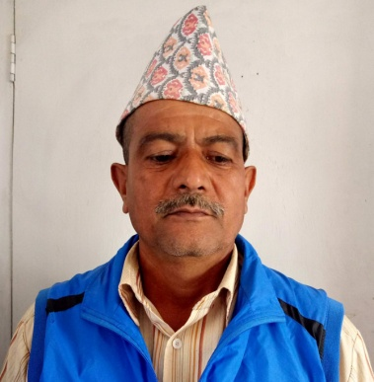
पक्राउ प्रतिबादी:-
नाम:- नारायण बहादुर थापा उमेर:- ५५ बर्ष
ठेगाना:- जिल्ला काठमाण्डौं मनमैजु गा.बि.स. वडा नं. ८ वतन भई जिल्ला नुवाकोट भद्रुटार गा.बि.स. वडा नं. १ बस्ने ।
पक्राउ मिति:- २०७३/०७/०१ गते । पक्राउ स्थान:- भद्रुटार, नुवाकोट
कैद:- १५ बर्ष जरीवाना:- रु ५,००,०००/-

मिति २०७३/०७/०२ गते । (थप जानकारीका लागि प्र.उ. दिवेश लोहनी सम्पर्क ९८५११३१८२१)

